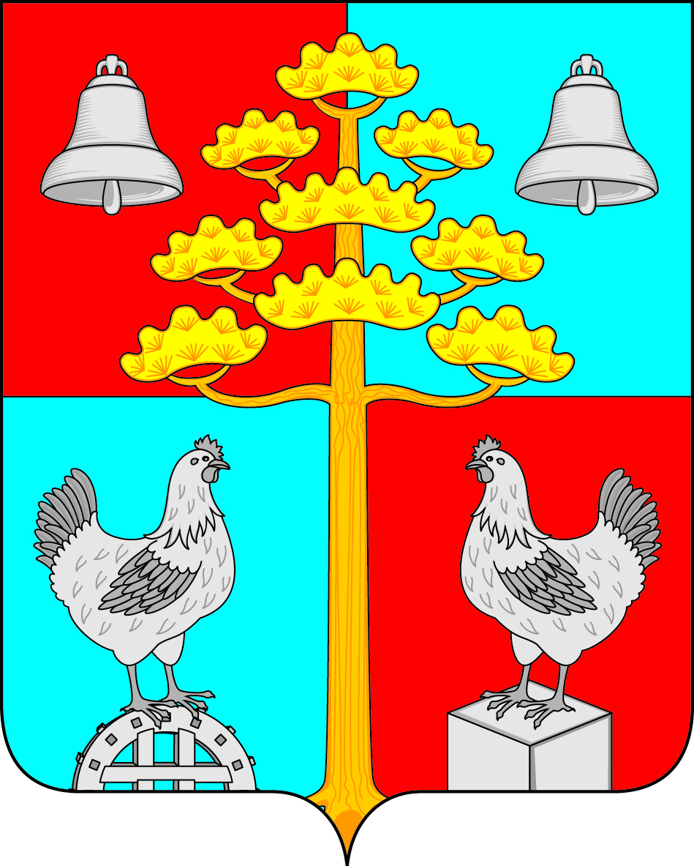

Российская Федерация
Иркутская область
ДУМА
СЕЛЬСКОГО ПОСЕЛЕНИЯ
СОСНОВСКОГО
МУНИЦИПАЛЬНОГО ОБРАЗОВАНИЯ

РЕШЕНИЕ
От 28.06.2018 г. № 36
с. Сосновка

О внесении изменений и дополнений в Правила землепользования и застройки сельского поселения Сосновского муниципального образования

С целью приведения Правил землепользования и застройки Сосновского муниципального образования в соответствие с действующим законодательством, руководствуясь ст. 31, 46 Устава сельского поселения Сосновского муниципального образования, Дума сельского поселения Сосновского муниципального образования
РЕШИЛА:
Внести в Правила землепользования и застройки сельского поселения Сосновского муниципального образования, следующие изменения:
- В зоне застройки индивидуальными жилыми домами (ЖЗ-1) установить вспомогательный вид разрешенного использования земельных участков «ведение огородничества».
- В зоне объектов отдыха, туризма и санаторно-курортного лечения (РЗ-3) установить условно разрешенном виде «развлечение» разрешенного использования «для расположения детской площадки».
- В зоне объектов сельскохозяйственного назначения (СХЗ-2) в основном виде установить минимальный размер земельного участка 2000 кв.м.
- В десятидневный срок со дня утверждения изменений в Правилах Землепользования и Застройки Сосновского муниципального образования Усольского района Иркутской области обеспечить доступ к материалам Правил Землепользования и Застройки Сосновского муниципального образования и разместить на официальном сайте Федеральной государственной операционной системы территориального планирования.

Председатель Думы сельского поселения

Сосновского муниципального образования В.С. Мелентьев

